温馨提示：
此题库为Word版，请按住Ctrl,滑动鼠标滚轴，调节合适的观看比例，关闭Word文档返回原板块。
考点13 三角函数的图象与性质
一、选择题
1.(2015·四川高考文科·T5)下列函数中,最小正周期为π的奇函数是 ( )
A.y=sin(2x+) B.y=cos(2x+)
C.y=sin2x+cos2x D.y=sinx+cosx
【解题指南】把它们化为最简形式,符合“y=Asin2x”形式的,就是答案.
【解析】选B.
A:y=sin(2x+)=cos2x;
B:y=cos(2x+)=-sin2x;
C:y=sin2x+cos2x=sin(2x+);
D:y=sinx+cosx=sin(x+).
只有B选项符合要求.
2.(2015·四川高考理科·T4)下列函数中,最小正周期为π且图象关于原点对称的函数是 ( )
A.y=cos(2x+) B.y=sin(2x+)
C.y=sin2x+cos2x D.y=sinx+cosx
【解题指南】把它们化为最简形式,符合“y=Asin2x”形式的就是答案.
【解析】选A.
A:y=cos(2x+)=-sin2x;
B:y=sin(2x+)=cos2x;
C:y=sin 2x+cos2x=sin(2x+);
D:y=sinx+cosx=sin(x+).
只有A选项符合要求.
二、填空题
3.(2015·天津高考文科·T14)已知函数f(x)=sinωx+cosωx(ω>0),x∈R,若函数f(x)在区间(-ω,ω)内单调递增,且函数f(x)的图象关于直线x=ω对称,则ω的值为 .
【解析】由f(x)在区间(-ω,ω)内单调递增,且f(x)的图象关于直线x=ω对称,可得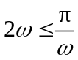 ,且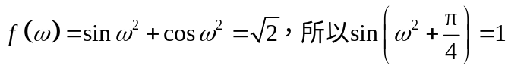,
所以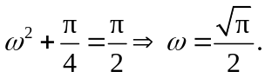
【答案】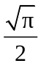
4.(2015·浙江高考理科·T11)函数f(x)=sin²x+sin xcos x+1的最小正周期是 ,单调递减区间是 .
【解题指南】先利用倍角公式化简f(x),再利用三角函数的性质求解.
【解析】,所以最小正周期为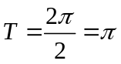,由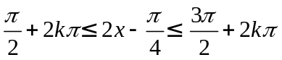 (k∈Z),解得 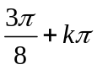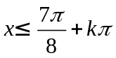 ,k∈Z,所以单调递减区间为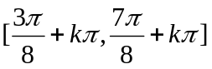,k∈Z. 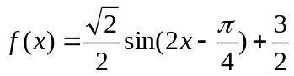，故最小正周期为，单调递减区间为，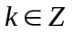
答案:π， ,k∈Z
5.(2015·浙江高考文科·T11)函数f(x)=sin²x+sin xcos x+1的最小正周期是 ,
最小值是 .
【解题指南】根据倍角公式化简,依据三角函数的性质求解.
【解析】；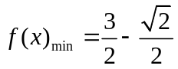
答案: 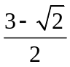
6.(2015·天津高考文科·T14)已知函数f(x)=sinωx+cosωx(ω>0),x∈R,若函数f(x)在区间(-ω,ω)内单调递增,且函数f(x)的图象关于直线x=ω对称,则ω的值为 .
【解析】由f(x)在区间(-ω,ω)内单调递增,且f(x)的图象关于直线x=ω对称,可得 ,且,
所以
【答案】
三、解答题
7. (2015·北京高考理科·T15)(13分) 已知函数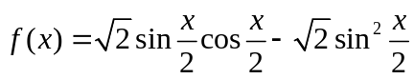 。
（1）求 的最小正周期；
（2）求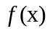 在区间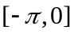 上的最小值。
【解析】（1）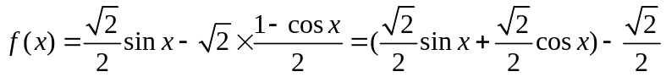
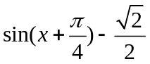 ，最小正周期为 。
（2）由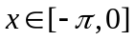 得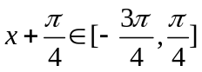 。当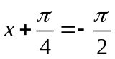 ，即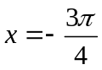 时， 取最小值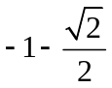 。
8. (2015·北京高考文科·T15)(13分)已知函数f(x)=sinx-2sin²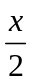 .
(1)求f(x)的最小正周期.
(2)求f(x)在区间[0,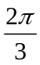 ]上的最小值.
【解题指南】(1)先化成正弦型函数,再求最小正周期.(2)把x+看作一个整体,求出其范围,再求最小值.
【解析】(1)f(x)=sinx- (1-cosx)
=sinx+cosx-
=2sin(x+)-,所以最小正周期为2π.
(2)当x∈[0,]时,x+∈[,π].
所以当x+=π,即x=时取最小值-.
9 .(2015·天津高考理科·T15)(本小题满分13分)已知函数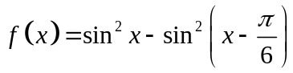,x∈R.
(1)求f(x)的最小正周期.
(2)求f(x)在区间[-,]上的最大值和最小值.
【解析】(1)由已知,有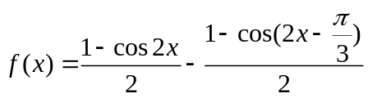=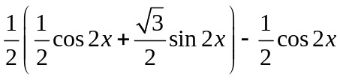
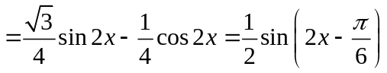
所以，的最小正周期T=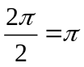.
(2)因为f(x)在区间[-,-]上是减函数,在区间[-,]上是增函数,f(-)=-,
f(-)=-,f()=.所以,f(x)在区间[-,]上的最大值为,最小值为-.
关闭Word文档返回原板块

